k.ú. Havlíčkův Brod KN 585/13
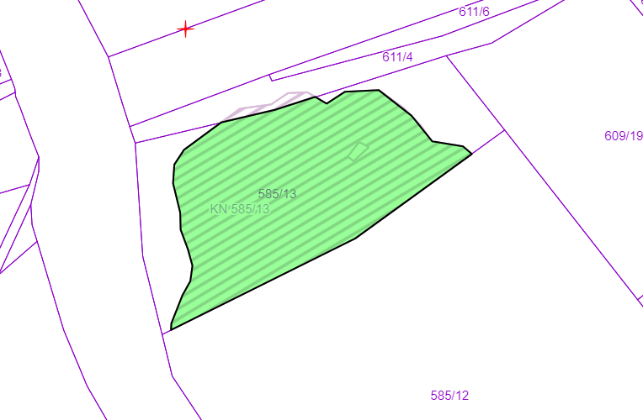

k.ú. Havlíčkův Brod KN 585/14
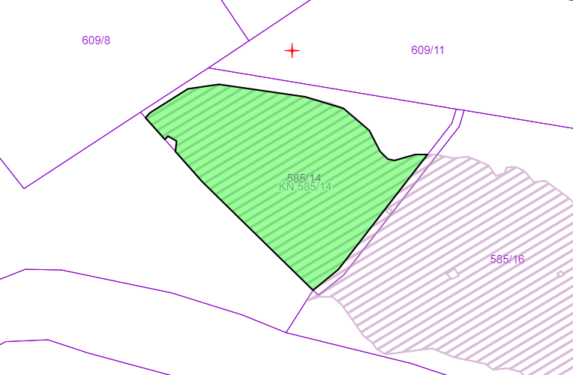

k.ú. Havlíčkův Brod KN 585/16
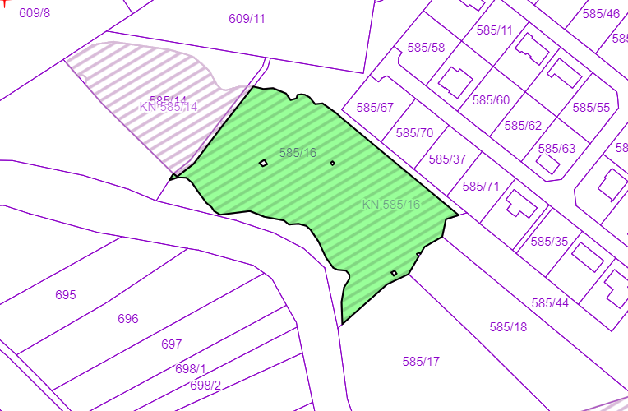

k.ú. Havlíčkův Brod KN 609/7
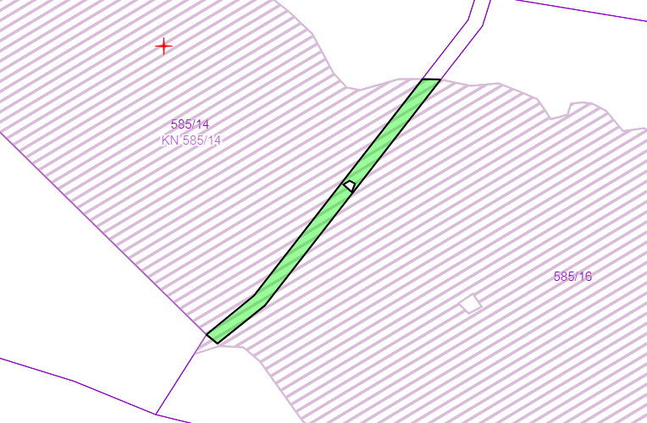

k.ú. Havlíčkův Brod KN 854
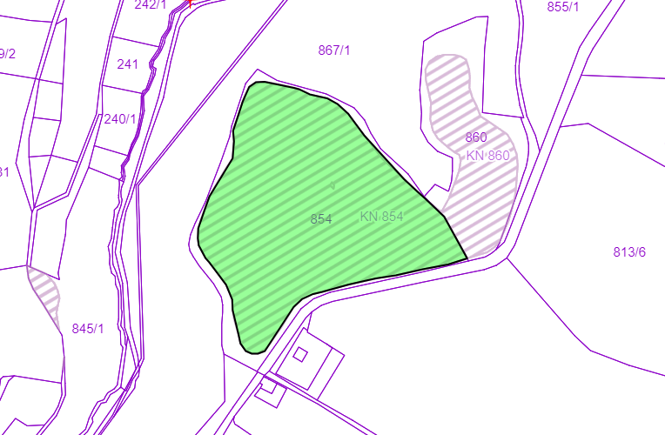

k.ú. Havlíčkův Brod KN 860
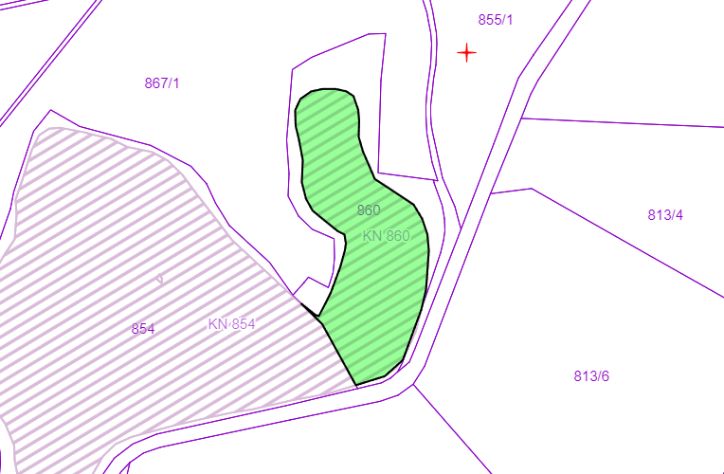

k.ú. Havlíčkův Brod KN 1840/9
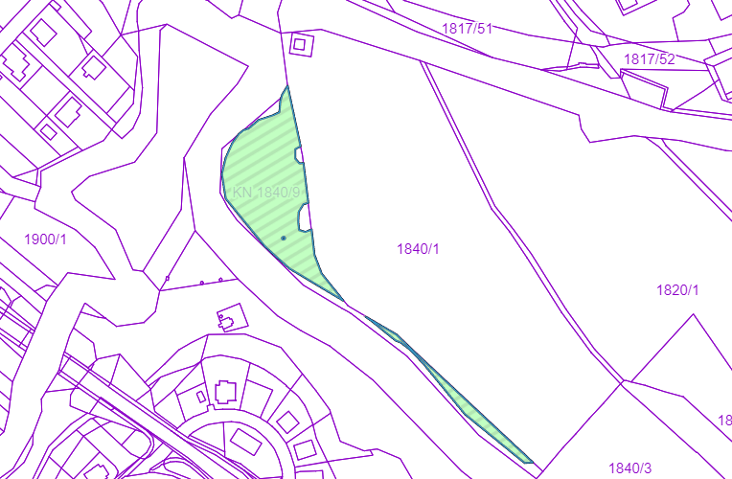

k.ú. Havlíčkův Brod KN 3435/5
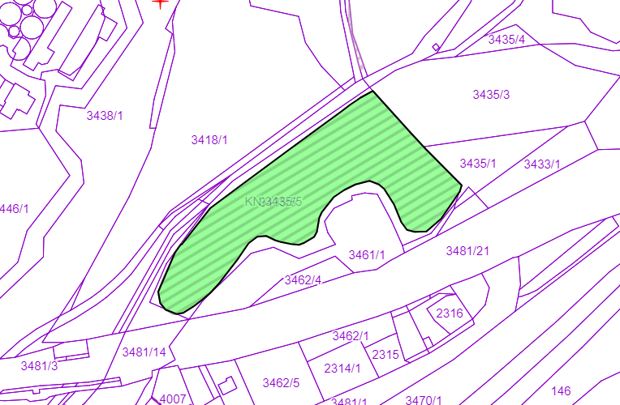

k.ú. Přibyslav KN 528/2
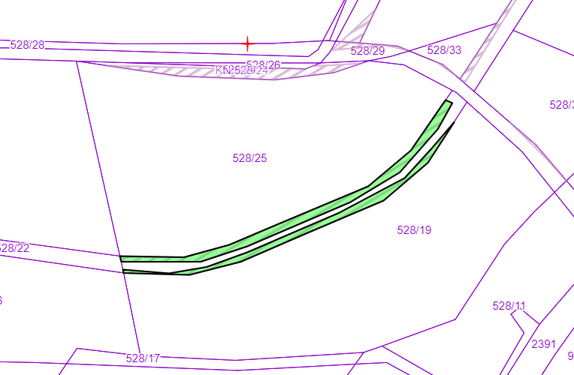

k.ú. Přibyslav KN 694/15
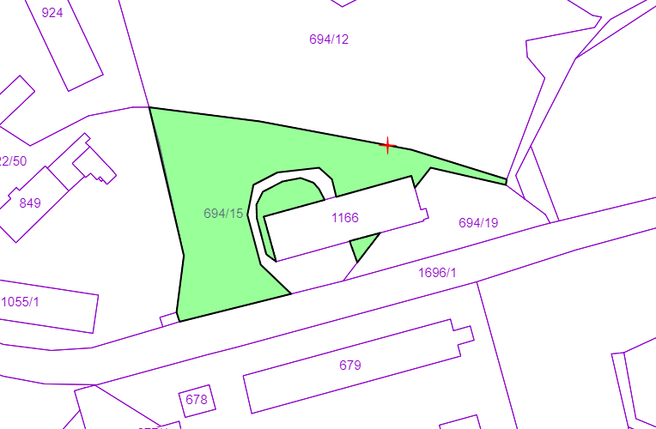

k.ú. Přibyslav KN 1017/1
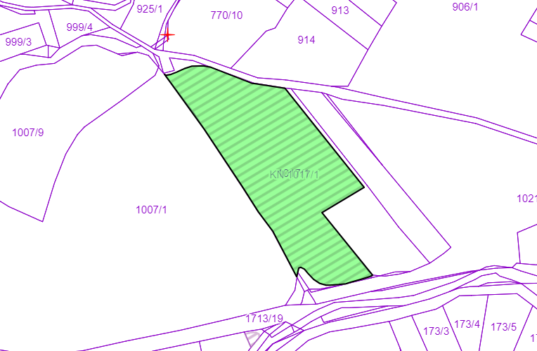

k.ú. Přibyslav KN 1541/1
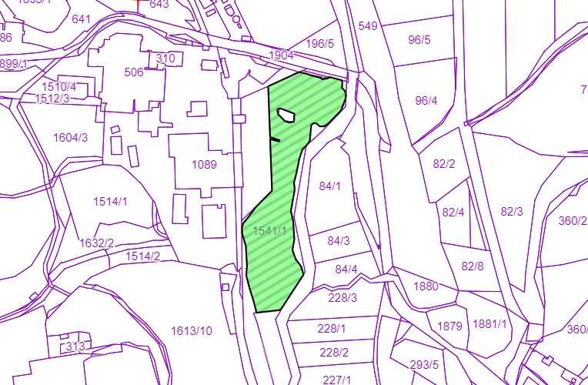
k.ú. Utín

